我國長期照顧十年計畫2.0相關問題之探討
三、長期照顧十年計畫2.0
(一)計畫背景
長照十年計畫自96年實施以來，服務人數及資源雖有所成長，但隨照顧服務需求之多元化，亟待各類新興照顧服務模式回應不同族群需求。另一方面，長期照顧服務法104年5月經本院完成立法程序，並訂於106年6月3日施行。是以，為加速長照服務資源發展，充實長照人力，在上開長照十年計畫基礎下，衛生福利部(以下簡稱衛福部)推出長期照顧十年計畫2.0(以下簡稱長照2.0計畫)，希冀促進長照服務之普及化與在地化之建設，並向前發展各類預防保健及健康促進等減緩失能之預防性措施。
(二) 計畫目標及實施期程
長照2.0計畫實施期程自106年至115年，其計畫總目標，簡述如下：
- 使有長照需求之國民可獲得基本服務，在自己熟悉環境安心享受老年生活。
- 實現在地老化，提供從支持家庭、居家、社區到機構式照顧的多元連續服務。
- 延伸前端初級預防功能，預防保健、減緩失能，促進長者健康福祉。
- 向後端提供多目標社區是支持服務，銜接在宅臨終安寧照顧，減輕家屬照顧壓力及負擔。
(三)服務對象
除原長照十年計畫之服務對象外，長照2.0計畫納入50歲以上失智症者、未滿50歲失能身心障礙者、55歲至64歲失能原住民，及衰落老人四者為服務對象，爰服務對象擴大為65歲以上失能老人、未滿50歲失能身心障礙者、50歲至64歲失能身心障礙者、55歲至64歲失能原住民、50歲以上失智症者及衰落老人。
(四)服務項目
長照2.0計畫根據過去長照十年計畫之實施成果予以檢討，除擴大服務對象外，亦增加服務項目。原長照十年計畫服務項目計8項，分別為照顧服務(居家服務、日間照顧及家庭托顧)、交通接送、餐飲服務、輔具購買、租借及居家無障礙環境改善、居家護理、居家復健、長期照顧機構服務及喘息服務。長照2.0計畫新增小規模多機能服務、失智症照顧服務、家庭照顧者支持服務、社區預防性照顧、預防失能或延緩失能與失智之服務、銜接出院準備服務、銜接居家醫療、原住民族地區整合型服務及社區整體照顧模式等9項服務，合計17項。
(五)服務輸送體系
長照2.0計畫服務輸送體系延續長照十年計畫之作法，整合社政及衛政長照服務資源，以提供服務實物給付為主，依據評估失能程度不同，給予不同之服務補助額度，並按失能者家庭經濟狀況減免部分負擔；有長照服務需求之民眾或其家人可撥打長照諮詢專線，或向各縣市政府長期照顧管理中心(以下簡稱照管中心)提出申請，照管中心立案後由照管人員到宅進行訪視評估，經照管中心評估後共同擬定照顧計畫，即可獲得長照服務；倘經評估非屬長照服務需求者，則協助連結或轉介其他民間資源，照管中心服務流程詳如附圖2-2。
附圖2-2：照管中心服務流程
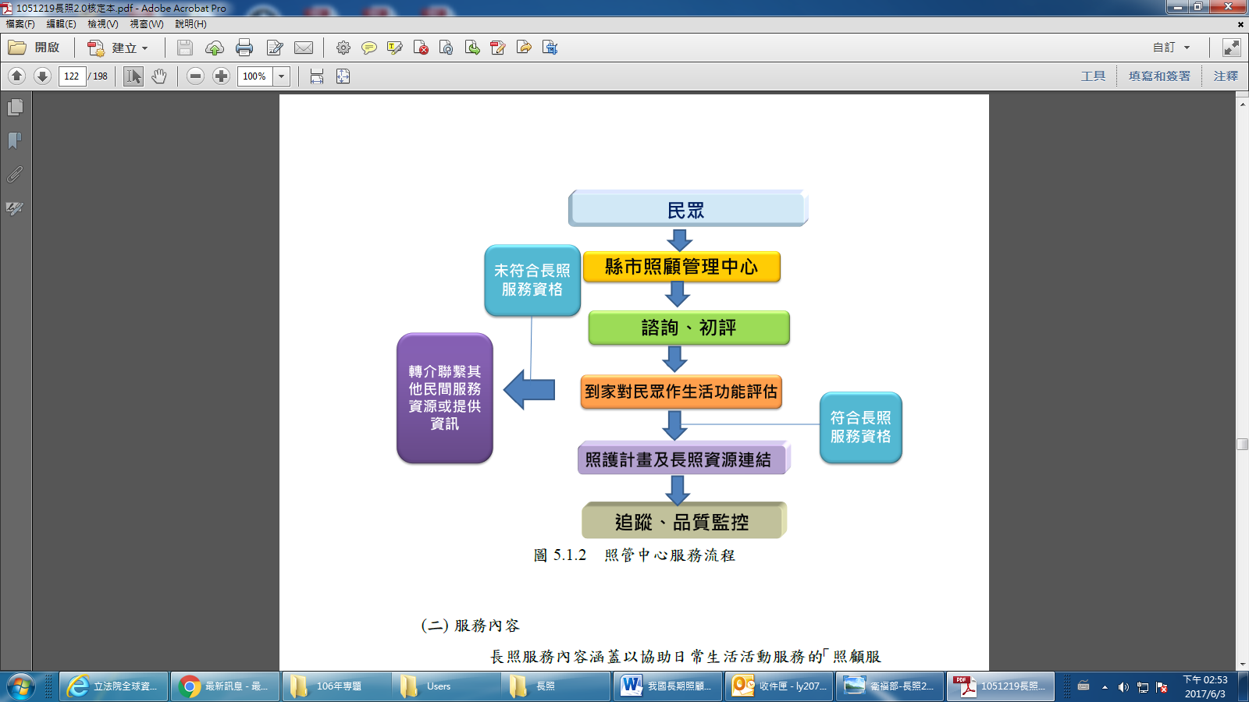

※註：1.資料來源，長期照顧十年計畫2.0，頁115。

參長期照顧十年計畫2.0，頁48。
衰落老人需同時滿足以下3者：1.無ADL失能；2.有IADL失能；3.經衰落評估(Study of Osteoporotic Fractures, SOF)，於體重減輕、下肢功能及精力降低3項指標中有1項以上者。
該專線號碼目前為(02)412-8080。

